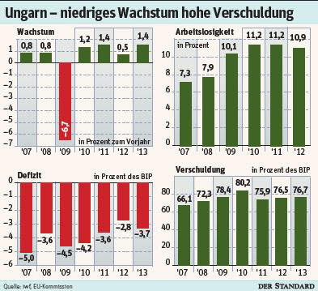
DerStandard 19.11.11
Ungarn will auch in die Höhle des EU-Löwen
Die ungarische Regierung wird nicht nur den Währungsfonds, sondern auch die EU-Kommission um Hilfe ansuchen. Nach dem Jahreswechsel soll die neue Vereinbarung stehen. Anleger und Ratingagentur Fitch applaudieren.
Budapest/Wien - Der Tag nach der Ankündigung der ungarischen Regierung, den Internationalen Währungsfonds (IWF) erneut um Hilfe anzusuchen, begann mit einer Panne. Der IWF ließ wie die EU-Kommission ausrichten, nichts über ein Gesuch aus Budapest zu wissen. So musste Wirtschaftsminister György Matolcsy am Freitag gleich noch einmal ausrücken, um zu beruhigen: Noch am Freitag werde er eine in Budapest weilende Delegation von IWF und EU um den Beginn entsprechender Verhandlungen ersuchen, nach dem Jahreswechsel soll die neue Vereinbarung stehen. Wie die Zeitung Népszabadság zudem berichtete, will Ungarn nicht nur an die IWF-Töpfe heran, sondern auch an jene der EU-Kommission.
Die meisten Ökonomen und Analysten in Budapest lobten am Freitag den ungarischen Gang zum IWF. Auch die Ratingagentur Fitch sprach von einer positiven Entwicklung. Der Forint - in den vergangenen Wochen stark an Wert verloren - legte wieder kräftig zu.
Unklar ist bisher, um welche Art von Hilfe das Land den Währungsfonds ersuchen wird. Zur Auswahl stehen im Grunde drei Möglichkeiten: Der IWF bietet Ländern zumeist Standardkredite (Standby-Agreements) an. Diese mit zahlreichen Auflagen verbundenen Abkommen nutzen derzeit Griechenland und Portugal. Auch Ungarn hatte 2008 einen 20-Milliarden-Euro-Kredit von EU und IWF aufgenommen, das Programm 2010 aber auslaufen lassen.
Strenge Auflagen
Bisher pocht Matolcsy darauf, kein klassisches Standby-Agreement abschließen zu wollen, womit noch eine Flexible Credit Line und eine Precautionary Credit Line infrage kommen.
Die flexible Kreditlinie ist an keine Bedingungen geknüpft. Sie nutzen derzeit Polen, Mexiko und Kolumbien. Diese Länder gelten als IWF-Musterschüler, im Bedarfsfall können sie schnell an IWF-Gelder herankommen. Da Ungarn kein wirtschaftspolitischer Musterschüler ist, wird das Land am ehesten eine Precautionary Credit Line in Anspruch nehmen, glaubt der ungarische Ökonom Zsolt Darvas.
Dafür müsste die Regierung aber zahlreiche Auflagen erfüllen, was auf den ersten Blick schwierig werden könnte. Die Einführung einer Sondersteuer für Banken, Telekomunternehmen und Energiekonzerne ist international auf Ablehnung gestoßen. Kritisiert hat der IWF auch die Möglichkeit, Fremdwährungskredite unter Marktwert umtauschen zu können.
Darvas hält diese umstrittenen Beschlüsse dennoch für kein wesentliches Hindernis bei den Verhandlungen. Die meisten Sondersteuern laufen 2013 aus, die Bankensteuer soll zwar länger bleiben, aber - IWF-konform - ohnehin vom Umfang her kleiner werden. Die Möglichkeit, Fremdwährungsdarlehen umzutauschen, endet im Dezember 2011.
Ungarn habe mit dem im März verabschiedeten Sparpaket (Széll Kálmán Terv genannt) bereits viele Vorgaben von EU und IWF umgesetzt, sagt Darvas. Die Regierung von Viktor Orbán kürzte die Arbeitslosenhilfe drastisch, will bei Staatsbetrieben sparen und die Verwaltung verschlanken. (szi)

